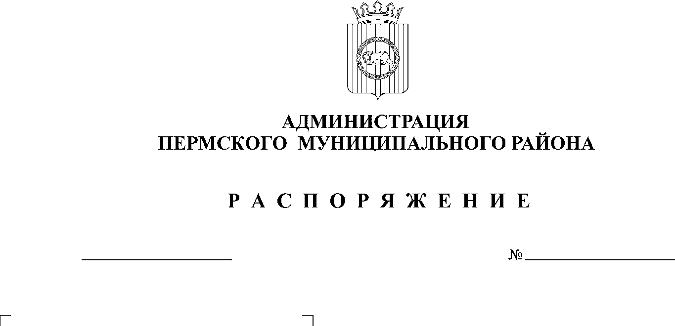

02.10.2020
СЭД-2020-299-01-01-07.С-15

В связи со сложной эпидемиологической ситуацией на территории Пермского муниципального района:
1. Временно с 2 октября 2020 года и до особого распоряжения приостановить личный прием граждан руководителями, специалистами функциональных органов, подразделений администрации Пермского муниципального района, а также руководителями и специалистами муниципальных казенных учреждений Пермского муниципального района. Рекомендовать гражданам обращаться в письменной форме, разместить данную информацию на стендах, официальных сайтах.
2. Временно с 2 октября 2020 года и до особого распоряжения в учреждениях и организациях Пермского муниципального района установить специализированные ящики для приема письменных обращений граждан.
3. Временно с 2 октября 2020 года и до особого распоряжения руководителям функциональных органов, руководителю аппарата администрации Пермского муниципального района, руководителям муниципальных казенных организаций, муниципальных автономных и бюджетных организаций:
3.1. в соответствии с эпидемиологической ситуацией принять решение о возможности и целесообразности перевода работы муниципальных гражданских служащих, работников муниципальных организаций на дистанционный режим работы с изданием соответствующего правового акта;
3.2. временно отменить командировки, если они не вызваны крайней необходимостью;
3.3. при принятии решения о переводе сотрудника на работу в дистанционном режиме – решить вопрос об организации материально-технического обеспечения работы сотрудника;
3.4. разработать гибкий график прибытия/убытия на рабочее место, позволяющий избежать скопления служащих Пермского района, работников муниципальных организаций Пермского района;
3.5. не допускать к работе муниципальных гражданских служащих Пермского района, работников муниципальных предприятий и учреждений Пермского района с признаками респираторного заболевания.
4. Ввести специальный режим посещения органа муниципальной власти Пермского муниципального района, учреждений Пермского района, предусматривающий использование в приоритетном порядке электронного документооборота и технических средств связи для обеспечения служебного взаимодействия и минимизацию доступа в орган муниципальной власти Пермского района, муниципальные учреждения Пермского района лиц, чья профессиональная деятельность не связана с исполнением функций органа муниципальной власти Пермского района, муниципальных учреждений Пермского района.
5. Временно с 5 октября и до особого распоряжения перевести на дистанционный формат исполнения должностных обязанностей беременных и многодетных женщин, лиц предпенсионного и пенсионного возраста, инвалидов.
6. Рекомендовать главам сельских поселений принять соответствующие меры по усилению санитарно-эпидемиологического контроля в сельских поселениях.
7. Настоящее распоряжение подлежит опубликованию на официальном сайте Пермского муниципального района www.permraion.ru.
8. Контроль за исполнением настоящего распоряжения оставляю за собой.

И.п. главы муниципального района В.П. Ваганов

